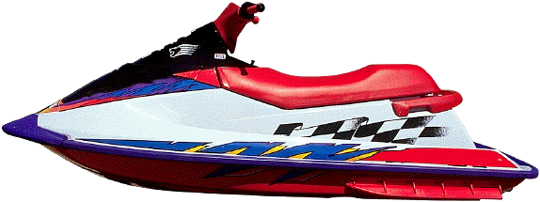**Спросите у ребёнка, какие виды транспорта он знает, какой транспорт относится к водному, какой к воздушному.**

**Совместно с ребёнком рассмотрите на иллюстрациях различные виды водного и воздушного транспорта.**

**Расскажите ребёнку, каким бывает водный транспорт (пассажирским, грузовым, военным, рыболовецким).**

**Побеседуйте с ребёнком о том, для чего нужны пассажирские и военные суда, кто управляет судном, от кого ещё зависит успешное плавание.**

**Мы с вами живём на Волге, поэтому постарайтесь во время прогулки по городу побывать на набережной реки и покажите ребёнку различные виды водного транспорта, а по возвращении домой попросите его рассказать кому-то из близких об увиденном.**

**Поговорите с малышом, как выглядят самолёт и вертолёт, на кого они похожи, чем отличаются от птицы и стрекозы. Помогите ему понять разницу между самолётом и вертолётом.**

**Расскажите ребёнку, какие бывают самолёты (пассажирские, военные и грузовые) и вертолёты (санитарно-спасательные, военные и грузовые). Побеседуйте с ним о том, кто управляет самолётом и вертолётом, кто может стать пилотом, какими качествами должен обладать пилот. Воспитывайте у детей уважение к людям этих трудных профессий.**

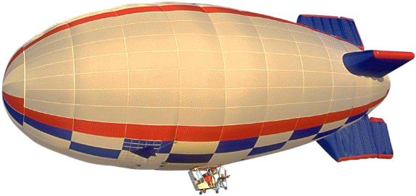**Предложите ребёнку нарисовать различные виды транспорта или приобретите для него книжки-раскраски. Проследите обязательно за тем, чтобы ребёнок аккуратно рисовал и закрашивал, доводя свою работу до конца. Это поможет вам тренировать мелкую моторику руки, что благотворно скажется на развитии речи вашего малыша.**

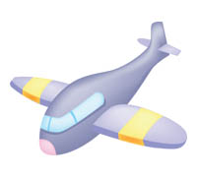

**Он в безбрежном океане**

**Туч касается крылом.**

**Развернётся – под лучами**

**Отливает серебром.**

***(Самолёт)***

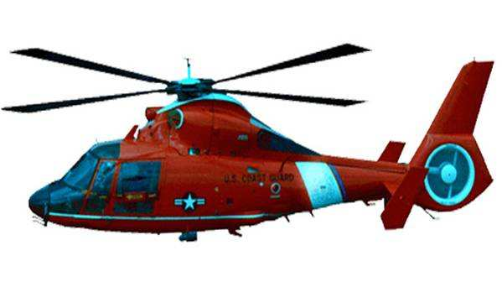

**Без разгона ввысь взлетаю,**

**Стрекозу напоминаю…**

**Отправляюсь я в полёт,**

**Кто же это? – *(Вертолёт)***

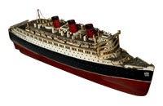**Не спрашивая броду,**

**Лезу смело в воду –**

**На всякой глубине**

**Лишь по пояс мне.**

***(Теплоход)***

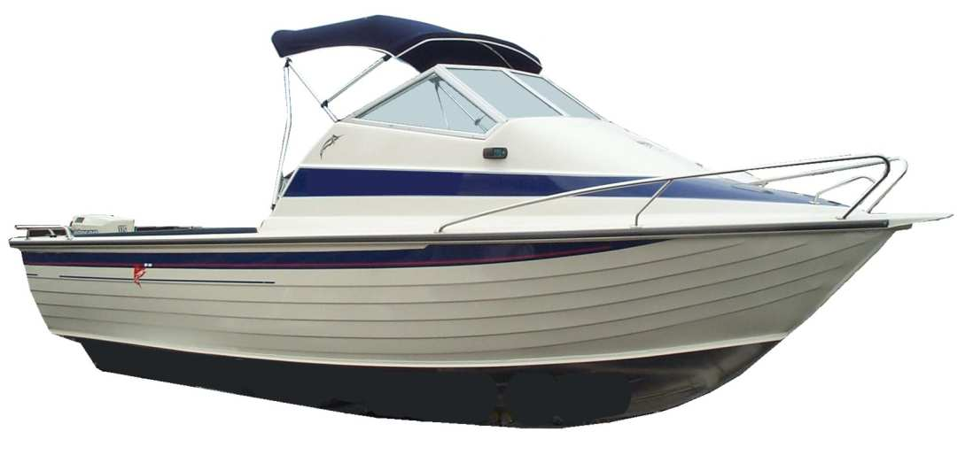

**На море, в реках и озёрах**

**Я плаваю, проворный, скорый.**

**Среди военных кораблей**

**Известен лёгкостью своей.**

***(Катер)***

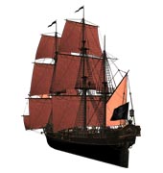**От ветра**

**Он не прячется,**

**А грудь подставив,**

**Катится.**

***(Парусник)***